ТЕХНОЛОГИЧЕСКАЯ КАРТА №

на укладку кабеля

СОДЕРЖАНИЕ
1. Область применения 3
2. Организация и технология выполнения работ. 3
3. Состав бригады по профессиям 10
4. Потребность в машинах, механизмах, инструменте и инвентаре 11
5. Требования к качеству и приемке работ 11
6. Охрана труда и промышленная безопасность.................................................................13
7. Технико-экономические показатели на прокладку кабелей..............................17
8. Лист ознакомления...............................................................................................................................18

Область применения
Технологическая карта разработана на прокладку кабеля при строительстве объекта
Прокладку кабелей следует производить в соответствии с рабочим проектом.
В состав работ, рассматриваемых настоящей технологической картой, входят:
- прокладка кабелей в траншеях;
- прокладка контрольных кабелей по трубе;

Организация и технология выполнения работ.
При производстве работ по прокладке кабелей следует руководствоваться требованиями нормативных документов, указанных в разделе 8.
Протяженность кабелей, трассы прокладки и марка кабелей определены проектом.
Работы по прокладке кабелей должны выполняться при положительной температуре воздуха (10ºС и более градусов) и при низких температурах согласно СНиП 3.05.06-85 п.3.86 и п. 3.88.
В данной технологической карте рассматривается прокладка кабелей для системы электроосвещения, электроснабжения, электроосвещения охранного по эстакаде кабельной, а так же в траншеи.
Прокладка кабелей к электрооборудованию выполняется по проектируемой кабельной эстакаде в глухих лотках с крышкой , на подходе к электрооборудованию по монтажным профилям и в стальных водогазопроводных трубах.
Протягивание кабелей по эстакаде производится на высоте 2 м по эстакаде на высоте 2,8 метра. В месте перехода эстакады через ограждение высота эстакады составляет 4 м.

Подготовительные работы
До начала производства работ по прокладке кабелей произвести следующие подготовительные работы:
- назначить ответственные лица за качественное и безопасное производство работ;
- получить необходимые разрешения для производства работ;
- провести обучение и аттестацию работающих на право выполнения работ;
- провести инструктаж по охране труда членов бригады на рабочем месте;
- лиц, не прошедших соответствующего обучения и инструктаж, до работы допускать запрещается;
- ознакомить исполнителей с рабочей документацией, настоящей технологической картой;
- обеспечить подъезд к площадке производства работ;
- площадку для прокладки кабелей и проезда техники расчистить и при необходимости спланировать;
- разметить трассы кабелей, оси траншей для прокладки кабелей закрепить металлическими штырями и вешками, отметить места пересечения кабелей с существующими подземными коммуникациями;
- нефтепровод должен быть уложен в траншею и засыпан, кроме участков для прокладки кабелей по верхней образующей нефтепровода;
- точки присоединения кабелей электрохимической защиты к нефтепроводу, места установки электрода и датчика обозначить на местности металлическими штырями и вешками за пределами рабочей зоны;
- на строительную площадку доставить материалы и механизмы, необходимые в работе;
- хранить инструменты, приспособления и материалы на участке производства работ следует в одном, защищенном от атмосферных осадков месте.
Разработка траншей для прокладки электрокабелей.
План расположения электрокабелей в пределах строительства см. рабочие чертежи.
Траншеи в пределах площадки разрабатывать с применением траншейного цепного экскаватора ЭТЦ–165А (см. рис. 3).
Рисунок 1: Механизированная разработка траншеи экскаватором ЭТЦ-165А
1 – траншейный экскаватор ЭТЦ-165А; 2 – траншея под кабель;
3 – вешки, фиксирующие ось траншеи
При отсутствии вышеуказанной техники, применяется техника имеющаяся в наличии с аналогичными характеристиками, либо выше.
Ширина траншеи под кабеля составляет 0,3 м. Длины разрабатываемых траншей определяются проектом и могут уточняться по месту в зависимости от фактического положения пересекаемых инженерных коммуникаций. Глубина разрабатываемой траншеи составляет 0,9 м. Глубина траншеи может быть увеличена не более чем на 0,1 м, уменьшение недопустимо.
Траншея под кабеля разрабатывается за пределами территории площадки в соответствии с рабочими чертежами с применением одноковшового экскаватора под руководством мастера (см. рис.2).
Рисунок 2: Механизированная разработка траншеи экскаватором типа ЭО-2621В
1 – экскаватор типа PC400; 2 – траншея под кабель;
3 – вешки, фиксирующие ось траншеи
При отсутствии вышеуказанной техники, применяется техника имеющаяся в наличии с аналогичными характеристиками, либо выше.
Экскаватор перемещается в створе вешек, закрепляющих продольную ось траншеи.
Вручную производить разработку траншей под кабели:
- на расстоянии 2 м по обе стороны от наружной стенки нефтепровода для предотвращения повреждения его изоляции, без применения ударных инструментов (кирки, лома и т.п.);
- в пределах охранных зон инженерных коммуникаций, пересекаемых кабелем.
Перед началом работ по прокладке кабелей необходимо убедиться в наличии на стройплощадке необходимого количества кабеля для укладки и проверить целостность кабелей и состояние изоляции.
При проверке количества кабеля предусмотреть запас:
- для последующего ввода в щитовую;
- для последующего ввода в ПКУ и закрепление на клеммной плате;
- на провисание и изгибы в процессе монтажа.
Для укладки кабеля на участках небольшой протяженности кабель размотать из бухты, отмерить и нарезать на куски требуемой длины с запасом на изгибы и провисание.
Прокладку кабелей проводить с помощью крана-кабелеукладчика с грузозахватным приспособлением (траверсой).
Кабельный барабан установить на подставку и закрепить на грузозахватном механизме.
Кран-трубоукладчик перемещается параллельно траншее на расстоянии 1 м от ее бровки, при этом кабель сматывается с барабана под действием собственного веса.
Кабели проложить на подготовленное песчаное основание траншеи, протягивая их свободно, без натяга, создавая 1%-2% запас длины путем укладки кабеля «змейкой».
Прокладка кабелей в траншеях производится в соответствии с рисунками 3 и 4.
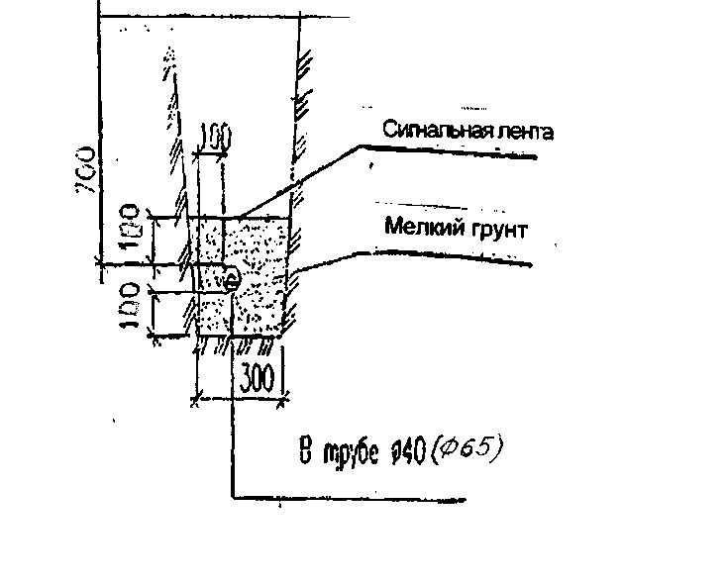

Рисунок 3: Схема прокладки в траншее электрокабеля

В местах пересечения кабеля с существующими подземными коммуникациями и дорогами их проложить в асбоцементных трубах с помощью устройства для затягивания проводов и кабелей в трубы (ПМТ). Для облегчения затяжки проводов в защитных трубах могут быть использованы специальные захваты (Рис.4).
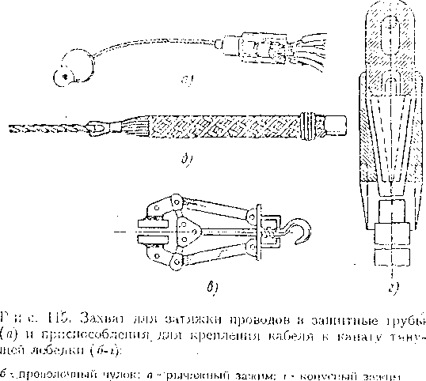
Рисунок 4
В траншеях небольшой протяженности кабели проложить вручную свободно, без натягов и крутых изгибов.
Излишки кабелей, проложенных в траншее, обрезать, предусмотрев необходимый запас на случай ремонта и перемонтажа - не менее 0.4 м (до 2м).
Все кабели кладутся в траншею по всей длине единым куском. Соединение кабелей не допустимы, кроме мест разветвления, с соблюдением соответственных требований защитных материалов
На бровке траншеи вешкой обозначить конец трассы кабеля, т.е. место дальнейшего подключения к элементам электрохимической защиты.
Концы кабелей заизолировать клейкой лентой ПВХ, отмаркировать и закрепить на вешке.
Обратная засыпка траншеи
Траншею с проложенным кабелем засыпать осторожно, не допуская повреждения кабелей.
Проложенные кабели послойно вручную засыпать песком на глубину 0,2 м с уплотнением (устройство верхнего слоя постели). В песке не должно содержаться включений, способных повредить изоляцию проложенных кабелей.
Далее траншею засыпать на глубину 0,05 м грунтом, ранее выбранным из траншеи, и проложить сигнальную ленту.
Оставшуюся часть траншеи по всему участку засыпать до планировочных отметок ранее вынутым грунтом. В этом грунте не должно содержаться материалов, способных повредить изоляцию кабеля.
Уплотнение грунта осуществлять ручными или электрическими трамбовками.
Засыпку траншеи в местах вскрытых действующих коммуникаций проводить в присутствии представителей соответствующих эксплуатационных организаций.
После окончательной засыпки траншеи проложенные кабели должны быть выведены на поверхность в установленных местах согласно рабочему проекту. Свободные концы кабелей пометить и закрепить на вешках, установленных в местах их дальнейшего подключения.
В местах углов поворотов кабельных линий, а также на прямолинейных участках с шагом 500 м установить информационный знак кабельной линии в соответствии с рисунком 5.
Прокладка кабеля в холодное время года без предварительного подогрева допускается только в тех случаях, когда температура воздуха в течение 24 часов до начала работ не снижалась, хотя бы временно, в течении 2-3 часов:
-ниже минус 20 °С - для небронированных контрольных и силовых кабелей с полиэтиленовой изоляцией и оболочкой без волокнистых материалов в защитном покрове;
-ниже минус 15 °С - для кабелей с оболочкой или шлангом из поливинилхлоридного пластика без защитного покрова, содержащего волокнистые материалы.
Кабели в поливинилхлоридном шланге также предварительно подогретые не допускается прокладывать при температуре окружающего воздуха ниже минус 20° С.
Разгрузка, погрузка и транспортировка кабелей при низких температурах
производится с особой осторожностью.
Предварительный прогрев кабелей выполняется различными способами в зависимости от местных условий:
естественный обогрев в теплом помещении; прогрев трехфазным переменным током; комбинированный способ прогрева.
Прогретый кабель после прокладки немедленно должен быть засыпан первым слоем разрыхленного грунта. Окончательно засыпать траншею грунтом следует после охлаждения кабеля.
Температура воздуха в помещении, °С | Продолжительность прогрева кабеля не менее, час
от +5 до +10 | 72
от +10 до +25 | 24
от +25 до +40 | 18
Продолжительность прогрева кабеля в помещении отражена в таблице 1.
Таблица 1

Рисунок 5: Информационный знак кабельной линии

Устройство кабельной эстакады.

Производство работ по монтажу эстакады производится в следующей последовательности:
Бурение скважин диаметром 500 мм бурильнокрановыми машинами , глубиной 3 м.
Заполнение скважин бетоном кл.В35, F400, W10 на высоту 3000 мм.
Антикоррозионная обработка подземной части стойки эпоксидо-грунтовочным покрытием.
Монтаж стоек из труб диаметром 219 ×6 ×5976
Крепление на верхний торец стоек узлов опирания из металлических листов.
Монтаж балок из швеллера 22, 24.
В местах перехода через ограждение устраивается дополнительное заграждение.

Прокладка кабеля по эстакаде осуществляется в оцинкованных коробах в ручную.
Рис.4 Схема кабельной эстакады

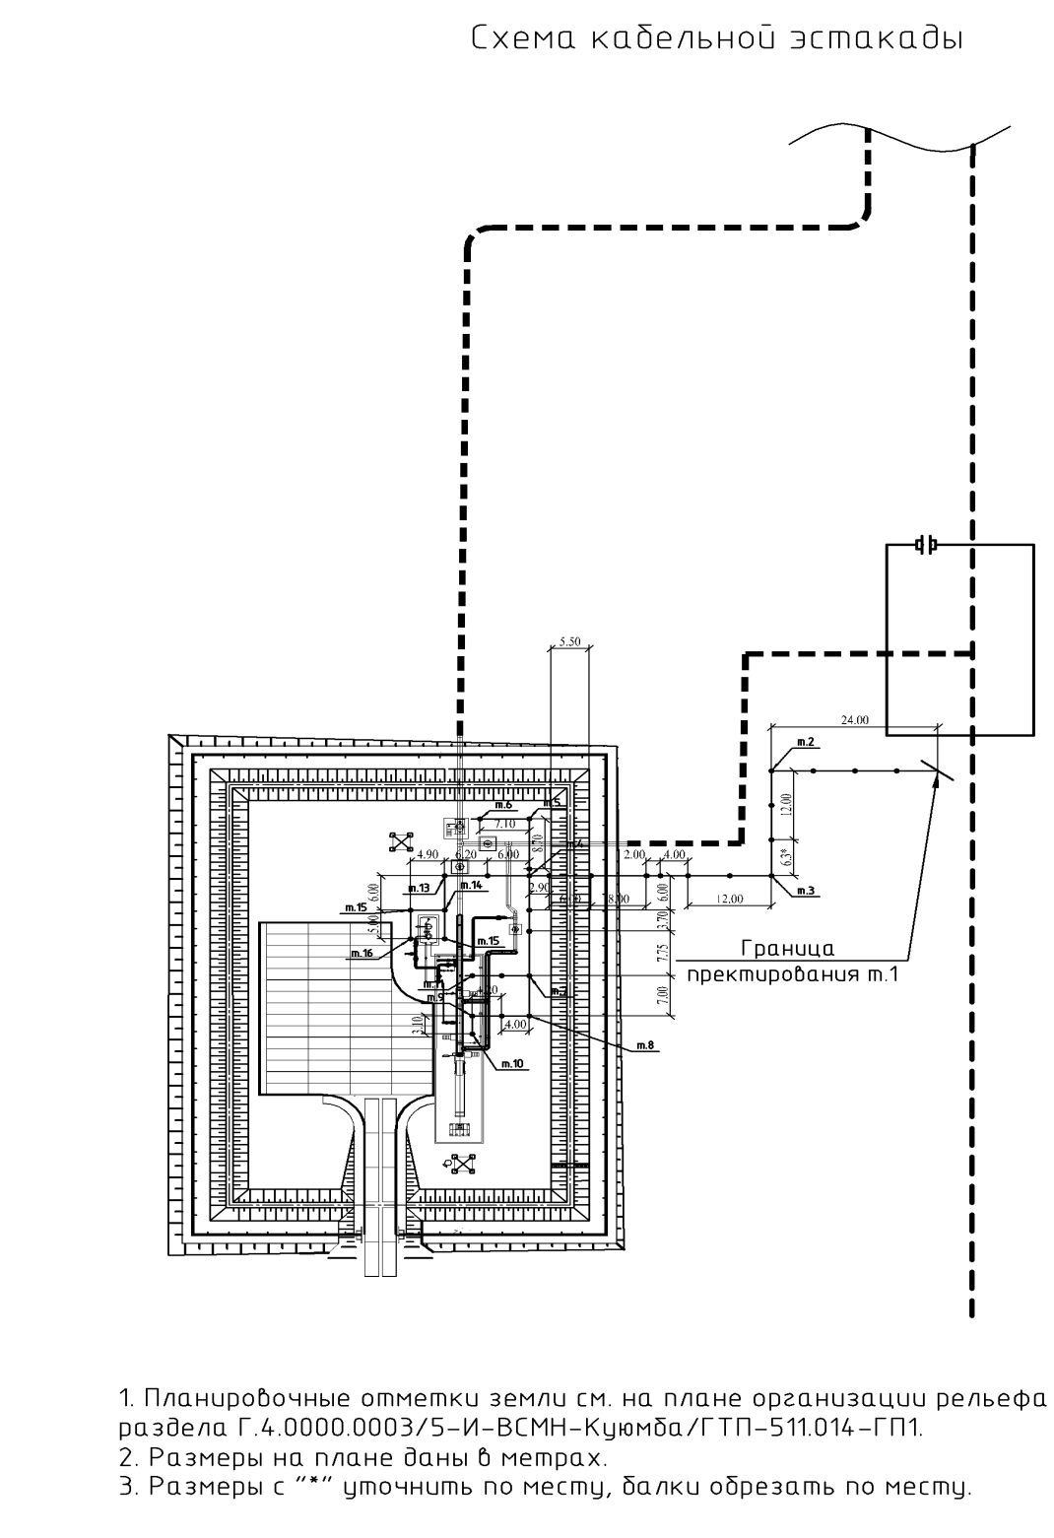

Состав бригады по профессиям
Состав бригады по прокладке кабелей представлен в таблице 3.1:
Таблица 3.1: Состав бригады по прокладке кабелей
№ п/п | Профессия | Разряд | Количество, чел.
1
2
3

Потребность в машинах, механизмах, инструменте и инвентаре
Потребность в машинах, механизмах, инструменте и инвентаре представлена в таблице 4.1:
Таблица 4.1: Потребность в машинах, механизмах, инструменте и инвентаре
Наименование механизма | Марка, ГОСТ | Количество, шт. | Краткая техническая характеристика
Примечание: При отсутствии у Субподрядчика марок техники, представленной в таблице, можно использовать другие марки, технические характеристики которых должны быть аналогичные или выше.

Требования к качеству и приемке работ
Организацию контроля и надзор за его выполнением возлагают на руководителя производственного подразделения и руководителя работ.
Операционный контроль и оценку качества работ по прокладке кабелей производится в процессе работы, который заключается в систематическом наблюдении за соответствием выполняемых работ проекту и соблюдении требований документации представленной, в разделе 8.
Приборы и инструменты (за исключением простейших щупов, шаблонов), предназначенные для контроля качества материалов и работ, должны быть заводского изготовления и иметь паспорта, подтверждающие их соответствие требованиям Государственных стандартов или ТУ, утвержденных в установленном порядке.
Земляные работы должны производится с обеспечением требований качества и с обязательным операционным контролем, который заключается в систематическом наблюдении и проверке соответствия выполненных работ требованиям проектной и нормативной документации.
Сопротивление изоляции измеряется прибором мегаомметром ЭС 0202/2 (или аналогом). Результаты осмотра и проверки оформляются соответствующим протоколом.
Выявленные в процессе контроля дефекты, отклонения от проекта и требований строительных правил или технологических инструкций должны быть исправлены до начала следующих операций (работ).
В ходе выполнении работ по разработке траншей, прокладке кабелей и засыпке траншей составляют акты на скрытые работы, а при завершении работ составляется акт по форме 2.33 ВСН 012-88 часть II.
Технические критерии контролируемых процессов и операций, средства контроля и исполнители приведены ниже в таблице 5.1.
Таблица 5.1: Технические критерии контролируемых процессов и операций
№№ п/п | Наименование процессов и операций | Параметры подлежащие контролю | Способ контроля | Инструмент контроля | Периодичность контроля | Ответственный за контроль | Технические критерии оценки качества
1 | Входной контроль кабеля | Целостность кабелей и изоляции | Визуально. | Мегаоомметр на напряжение 2,5кВ | Перед началом работ | Мастер,  электромон-тажник | Отсутствие повреждений изоляции, сопротивление изоляции не более  0,5 МОм ,  наличие проводимости жил кабеля
2 | Разбивка оси траншей | Отклонение оси траншеи от проектной | Визуально. | Стальная рулетка,  теодолит | До начала разработки траншеи | Руководитель работ, геодезист | Отклонение оси траншеи от проектной не более 0,1 м
3 | Разработка траншеи | Ширина и глубина траншеи | Визуально. | Стальная рулетка,  линейка | В процессе и по окончании разработки траншеи | Мастер, геодезист | Отклонение ширины траншеи не более 0,05 м. Увеличение глубины не более 0,1 м, уменьшение глубины недопустимо.
4 | Толщина верхнего и нижнего слоев постели при прокладке кабелей | Толщина слоев траншеи, отсутствие неровностей на дне траншеи | Визуально. | Стальная рулетка,  линейка | В процессе работы | Мастер, геодезист | Отсутствие неровностей на дне траншеи. Толщина нижнего слоя постели 0,1 м,  Толщина верхнего слоя постели 0,2 м.
5 | Прокладка кабелей | Марка кабелей, целостность кабелей, запас по длине, радиусы изгиба | Визуально,  . | линейка, рулетка | Перед засыпкой | Мастер, руководитель работ | Укладка кабеля «змейкой» с запасом по длине 1-2 %.  Rизг > 6 d,  достаточный запас кабелей для дальнейшего подключения
6 | Обратная засыпка траншеи | Состав грунта, отсутствие крупных включений, наличие сигнальной ленты | Визуально, | линейка | В процессе засыпки | Мастер | Грунт засыпки не должен содержать крупных включений, сигнальная лента проложена на высоте 0,3 м от кабелей

Охрана труда и промышленная безопасность
При производстве работ по монтажу кабелей следует соблюдать требования охраны труда и промышленной безопасности, изложенные в настоящем разделе и документации, представленной в разделе 8.
Руководящие работники и специалисты организации по списку должностей, утвержденных руководителем организации, перед допуском к работе, а в дальнейшем периодически в установленные сроки, проходят проверку знания ими правил охраны и безопасности труда с учетом их должностных обязанностей и характера выполняемых работ. Порядок проведения обучения и проверки знаний устанавливается в соответствии с МДС 12-16.2003 «Рекомендации по разработке локальных нормативных актов (стандартов предприятия), применяемых в системе управления охраной труда строительной организации».
К работам по прокладке кабелей могут быть допущены рабочие:
- достигшие 18 лет;
- обученные безопасным методам и приемам производства работ, сдавшие экзамены квалификационной комиссии и получившие документы (удостоверения) на право производства работ;
- прослушавшие вводный инструктаж по охране труда и прошедшие инструктаж по технике безопасности на рабочем месте с росписью в журнале;
- прошедшие медицинский осмотр в соответствии с порядком, установленным Минздравом России.
Повторный инструктаж по технике безопасности должен проводиться для рабочих всех квалификаций и специальностей не реже одного раза в три месяца или немедленно при изменении технологии, условий или характера работ. Проведение инструктажа регистрируется в специальном журнале и наряде-допуске.
Работники, ранее не обученные безопасным методам труда по профессиям, в течение месяца со дня зачисления на работу должны быть обучены согласно ГОСТ 12.0.004-90 в объеме инструкций по охране труда для соответствующих профессий, составленных на основе СП 12-135-2003.
Все рабочие должны быть обеспечены защитными очками, спецодеждой, спецобувью и сертифицированными средствами индивидуальной защиты не ниже норм, предусмотренных в «Типовых отраслевых нормах бесплатной выдачи спецодежды, спец. обуви и других средств индивидуальной защиты работникам, занятым на строительных, строительно-монтажных и ремонтно-строительных работах (Приложение 3)», утвержденных постановлением Минтруда РФ №66 от 25.12.1997 г.
Персонал, эксплуатирующий средства механизации, оснастку, приспособления и ручные машины, до начала работ должен быть обучен безопасным методам и приемам работ с их применением согласно требованиям инструкций завода-изготовителя и инструкции по охране труда.
Находясь на территории производства работ, все работники обязаны выполнять правила внутреннего трудового распорядка, принятые в данной организации.
Допуск на производственную территорию посторонних лиц, а также работников в нетрезвом состоянии или не занятых на работах на данной территории, запрещается
Средства индивидуальной защиты, выдаваемые рабочим, должны быть исправны и проверены, а сами рабочие обучены методам пользования ими.
Все лица, находящиеся на строительной площадке, обязаны носить защитные каски.
Не менее 10 % членов бригады должны быть обучены по оказанию первой доврачебной помощи, и иметь действующие аттестаты о прохождении соответствующих курсов.
Работники, занятые прокладкой кабелей, должны быть обеспечены санитарно-бытовыми помещениями (гардеробными, сушилками для одежды и обуви, помещениями для приема пищи, отдыха и обогрева и проч.) согласно соответствующим строительным нормам и правилам и коллективному договору или тарифному соглашению.
Подготовка к эксплуатации санитарно-бытовых помещений и устройств должна быть закончена до начала производства работ.
На рабочих местах работники должны быть обеспечены питьевой водой, качество которой должно соответствовать санитарным требованиям.
В санитарно-бытовых помещениях должна быть аптечка с медикаментами, носилки, фиксирующие шины и другие средства оказания пострадавшим первой доврачебной помощи.
На всех этапах работ по прокладке кабелей должны соблюдаться правила пожарной безопасности в соответствии с ГОСТ 12.1.004-91*.
Строительные площадки оборудуются средствами пожаротушения согласно Правилам пожарной безопасности в Российской Федерации (ППБ-01-2003).
Строительные машины, механизмы и оборудование должны быть исправны и приспособлены для безопасного их использования, предусмотренного технической документацией на эксплуатацию.
Запрещается эксплуатация строительных машин без предусмотренных их конструкцией ограждающих устройств, блокировок, систем сигнализации.
При эксплуатации машин предусматривают меры, предупреждающие их опрокидывание или самопроизвольное перемещение при действии ветра или при наличии уклона местности (например, установка упоров под колеса).
При перемещении машин своим ходом, на буксире или на транспортных средствах должны соблюдаться требования «Правил дорожного движения».
Любые работы, выполняемые вблизи от общественных автострад или вблизи от населенных пунктов, должны проводится под руководством ответственного руководителя работ.
Включение, запуск и работа транспортных средств, машин, производственного оборудования и других средств механизации должны производиться лицом, за которым они закреплены и имеющим соответствующий документ на право управления этим средством.
Запрещается производить грузоподъемные и транспортные операции с использованием неисправных механизмов, не прошедших техосмотр.
Погрузо-разгрузочные работы должны выполняться, как правило, механизированным способом под руководством лица, назначенного приказом руководителя организации, ответственного за безопасное производство работ с кранами.
Для зацепки, строповки груза на крюк грузоподъемного механизма назначают стропальщиков. К работе стропальщиками допускаются рабочие, обученные по профессии, квалификационной характеристикой которой предусмотрено выполнение работ по строповке груза. В удостоверениях таких рабочих делается запись о присвоении им смежной профессии стропальщика.
Запрещается производить грузоподъемные и транспортные операции с использованием неисправных механизмов, не прошедших осмотр технадзором.
При использовании грузоподъемных машины должны быть разработаны способы правильной строповки и зацепки грузов, которым должны быть обучены стропальщики и машинисты грузоподъемных машин.
Графическое изображение способов строповки и зацепки, а также перечень основных перемещаемых грузов с указанием их массы должны быть выданы на руки стропальщикам и машинистам кранов и вывешены в местах производства работ.
При выполнении работ землеройной техникой размер строительной площадки определяется так, чтобы обеспечить пространство для обзора рабочей зоны и маневрирования.
Переносить материалы на носилках по горизонтальному пути разрешается только в исключительных случаях и на расстояние не более 50 м.
Механизированный способ погрузочно-разгрузочных работ является обязательным для грузов весом более 50 кг, а так же при подъеме грузов на высоту более 2 м.
При работе землеройной техники возникает опасная зона, граница которой находится на расстоянии не менее 5 м от предельного положения рабочего органа. Опасная зона обносится временным ограждением (например, сигнальной лентой).
Во время работы экскаватора землекопы должны находиться на расстоянии не менее 10 м от места действия его ковша.
Очищать траншейный цепной экскаватор, одноковшовый экскаватор или одноковшовый погрузчик от налипшего грунта следует только при опущенном рабочем органе и выключенном двигателе.

При производстве работ в зимнее время работы по отогреву грунта следует выполнять не ближе 15 м от экскаватора.
Машинисту запрещается поворачивать погрузчик с заглубленным в грунт ковшом, а также передвигаться на поперечных уклонах более 10 °, на продольных – свыше 20 °.
Рытье траншей с вертикальными стенками без крепления в нескальных и не замерзших грунтах выше уровня грунтовых вод и при отсутствии вблизи подземных сооружений в зависимости от характера грунта допускается на глубину до 1,5 м.
Расстояние от края траншеи до кабельных барабанов, механизмов и приспособлений должно быть не менее ее глубины.
При производстве работ с применением грузоподъемного механизма не разрешается поднимать груз при нахождении людей в кузове или кабине автомобиля.
Проверку сопротивления изоляции проводов проводит персонал с квалификационной группой по электробезопасности не ниже III. Концы проводов и кабелей, которые в процессе испытания могут оказаться под напряжением, необходимо изолировать.
При затягивании кабеля в трубу руки работающего должны быть на расстоянии не менее 1 м от торца трубы.
При ручной прокладке кабеля количество электромонтажников должно быть таким, чтобы на каждого из них приходился участок кабеля массой не более 35 кг.
Эксплуатация ручных машин должна осуществляться при выполнении следующих требований:
- проверка комплектности и надежности крепления деталей, исправности защитного кожуха, кабеля (рукава) должна осуществляться при каждой выдаче машины в работу;
- до начала работы следует проверять исправность выключателя и машины на холостом ходу;
- при перерывах в работе, по окончании работы, а также при смазке, очистке, смене рабочего инструмента и т.п. ручные машины должны быть выключены и отсоединены от электрической сети;
- надзор за эксплуатацией ручных машин следует поручать специально выделенному для этого лицу.
Ручные электрические машины должны соответствовать требованиям соответствующих государственных стандартов.
В соответствии с межотраслевыми правилами охраны труда при эксплуатации электроустановок потребителей, лица, допускаемые к управлению ручными электрическими машинами, должны иметь I группу по электробезопасности, подтверждаемую ежегодно.
Устройство и эксплуатация электроустановок осуществляются в соответствии с требованиями Правил устройства электроустановок (ПУЭ), Правил техники безопасности при эксплуатации электроустановок потребителей (ПТБ), Правил эксплуатации электроустановок потребителей.
7. Технико-экономические показатели на прокладку кабелей
Таблица -2: Технико-экономические показатели на прокладку кабелей
Наименование показателей | Ед. изм. | Количество
Нормативные затраты труда | чел.-ч
Продолжительность выполнения работ | ч  (смен)
Примечание: Продолжительность смены равна 10 ч.

8. Лист ознакомления
Фамилия И.О., должность | Запись «Ознакомлен», дата, подпись

